附件1
北京市大学生物理实验竞赛章程

第一章 总则
第一条 宗旨
北京市大学生物理实验竞赛是北京市教育委员会主办的大学生学科竞赛。举办本竞赛是为了激发大学生对物理实验的兴趣，培养大学生的创新能力、实践能力和团队协作意识，发掘大学生潜能，促进物理实验教学改革。
第二条 原则
本竞赛本着公开、公平、公正的原则，坚持竞赛的公益性、非盈利性。
- 组织机构及其职责
第三条 组织委员会职责
1．审议、修改竞赛章程；
2．协商、议决组织工作中的重大问题；
3．筹集竞赛组织、评审、奖励所需的经费；
4. 审议每届竞赛的日程、竞赛题目和细则；
5．审批获奖名单；
6．审议秘书处提交的财务报告；
7．竞赛准备阶段到有关高校进行巡视；
8．议决其它未尽事宜。
第四条 专家委员会职责
专家委员会负责竞赛出题的审核、评审标准制定等事宜，并对竞赛进行学术指导。专家委员会下设出题专家组和评审专家组，出题专家组负责竞赛出题，评审专家组负责竞赛的评审工作。

第三章 参赛资格和作品申报
第五条 参赛资格
参赛对象为各类普通高等学校当年秋季学期在册的本科学生。
第六条 作品申报
竞赛每年举办一届，以高等学校为基本参赛单位，各学校按照组委会规定的限额，自行选拔项目后统一申报。内容相关或相近的作品只能参加一个题目的竞赛。
第四章 竞赛方式及程序
第七条 竞赛方式
预先公开竞赛内容与要求，选手组队在本校进行场外准备。原则上自带专用设备、器材和作品，于竞赛现场进行实验、展示和答辩。
参赛学校负责本校学生的参赛组织事宜，包括组队、报名、赛前准备等。
第八条 竞赛程序
- 组建出题专家组；
- 出题专家组研究讨论提出竞赛候选命题；
- 组委会研究讨论确定竞赛命题和竞赛通知；
- 北京市教育委员会发布竞赛通知和题目；
- 参赛学校组织学生参赛并以学校名义报名；
- 组建评审专家组；
- 参赛学生提交参赛项目说明书及相关技术资料；
- 评审专家组对提交材料进行预评；
- 公布分组和赛场安排；
- 参赛选手可在正式竞赛前一天到竞赛现场熟悉环境和预作；
- 参赛选手现场竞赛；
- 评审专家组分组评审，提出奖励建议名单；
- 组委会审议获奖名单并上报北京市教育委员会；
- 北京市教育委员会公布获奖名单并组织颁奖；
- 承办单位向组委会汇报赛事进行情况,组委会审核并上报北京市教育委员会；
- 召开参赛学校竞赛工作交流研讨会。
第九条 评审
由评审专家组根据作品的科学性、新颖性、实用性以及提交的材料和选手现场实验、展示、答辩等表现进行评审。
- 奖励
第十条 竞赛设立一等奖、二等奖、三等奖和优秀组织奖，获奖比例由竞赛组委会及评审专家组根据竞赛实际情况确定。北京市教育委员会向竞赛优胜者颁发获奖证书。
第六章 经费
第十一条 经费来源
竞赛常规经费由北京市教育委员会拨款、承办学校筹集资助，可以接受企业赞助。
第十二条 经费使用
经费主要用于组织办公费、赛场及公用设备费、宣传费、出题与评审专家劳务费等。每年初组委会制定预算，秘书处管理、使用。年末秘书处向组委会报告经费收支情况。
第七章 宣传与交流
第十三条 建立北京市大学生物理实验竞赛网站，发布相关信息，交流竞赛经验、展示竞赛成果。
第十四条 组委会秘书处负责宣传资料的制作、发放等。
- 附则
第十五条 本章程解释权、修改权归竞赛组织委员会。

附件2

第十三届（2020年）北京市大学生物理实验竞赛参赛项目说明书

参赛题目 ：（请画√选择）
题目一：搭建实验装置，研究胶体的物理性质特性。
题目二：研究某种磁性材料的特性，并利用该材料制作一个实际应用装置。
题目三：实验制作（定量类 演示类）
题目四：论文（教学型 科研型）

参赛题目类型  （论文类填写） | 教学型还是科研型，请明确
题目名称(制作和论文类填写)
题目英文(制作和论文类填写)
（以下内容可加页，篇幅3-5页）
设计原理与方法：

实验仪器与装置:

数据测量与分析:

结论：

项目创新与特色：

制作成本（明细）（*论文类请在此列举参考文献）：

注意：
1.竞赛采用匿名评审，说明书里不允许出现任何参赛队和参赛学校信息。
2.请在11月13日前一定要在网站上提交此说明书，否则影响评奖。
邮箱: wlsyzx@bjtu.edu.cn 联系电话: 51688483-15，15201279486张永欣
通信地址：北京交通大学物理国家级实验教学示范中心 邮编:100044
附件3
2020年度竞赛题目
题目一：胶体  解读：搭建实验装置，研究胶体的物理性质。  （注：本题所需材料及测试装置自备)  题目二：磁性  解读：研究某种磁性材料的特性，并利用该材料制作一个实际应用装置。  （注：本题所需材料及测试装置自备) | 命题类
题目三：学生在校期间完成的物理思想清晰，物理知识点明确的实验制作。 | 制作类
题目四：学生在校期间完成的物理思想清晰，与实验相关的科研论文和教学论文。 | 论文类

附件4
参赛学校名称及英文缩写
（按英文缩写字母顺序排列）
序号 | 参赛学校 | 英文缩写 |  | 序号 | 参赛学校 | 英文缩写
1 | 北京农学院 | bau |  | 27 | 中央民族大学 | cun
2 | 北京电子科技学院 | besti |  | 28 | 中国石油大学（北京） | cupb
3 | 北京服装学院 | bift |  | 29 | 中国政法大学 | cupl
4 | 北京印刷学院 | bigc |  | 30 | 河北工程大学 | hebeu
5 | 北京石油化工学院 | bipt |  | 31 | 河北工业大学 | hebut
6 | 北京信息科技大学 | bistu |  | 32 | 防灾科技学院 | idp
7 | 北京理工大学 | bit |  | 33 | 内蒙古科技大学 | imust
8 | 北京林业大学 | bjfu |  | 34 | 内蒙古工业大学 | imut
9 | 北京交通大学 | bjtu |  | 35 | 集宁师范学院 | jntc
10 | 北京交通大学海滨学院 | bjtuhbxy |  | 36 | 陆军装甲兵学院 | ljzjbxy
11 | 北京工业大学 | bjut |  | 37 | 华北电力大学 | ncept
12 | 北京师范大学 | bnu |  | 38 | 华北电力大学（保定） | ncepu
13 | 北京工商大学 | btbu |  | 39 | 北方工业大学 | ncut
14 | 北京航空航天大学 | buaa |  | 40 | 北京工业大学实验学院 | pcbjut
15 | 北京建筑大学 | bucea |  | 41 | 北京大学 | pku
16 | 北京邮电大学 | bupt |  | 42 | 四川师范大学 | sicnu
17 | 北京联合大学 | buu |  | 43 | 河北地质大学（石家庄经济学院） | sjzue
18 | 北京物资学院 | bwu |  | 44 | 武警特警学院 | spc
19 | 中国农业大学 | cau |  | 45 | 清华大学 | tsinghua
20 | 中国民航大学 | cauc |  | 46 | 天津科技大学 | tust
21 | 北京邮电大学世纪学院 | ccbupt |  | 47 | 北京科技大学 | ustb
22 | 首都医科大学 | ccmu
23 | 首都师范大学 | cnu
24 | 中国地质大学（北京） | cugb
25 | 中国地质大学长城学院 | cuggw
26 | 中国矿业大学（北京） | cumtb

附件5
北京市大学生物理实验竞赛网上报名流程及注意事项
网址：http://bjwlsyjs.bjtu.edu.cn/
报名时间：2020.11.7-2020.11.13
以学校为单位进行报名，参赛队要通过学校用户进行信息填报。

- 注册
1）点击右上角“学校注册”按钮
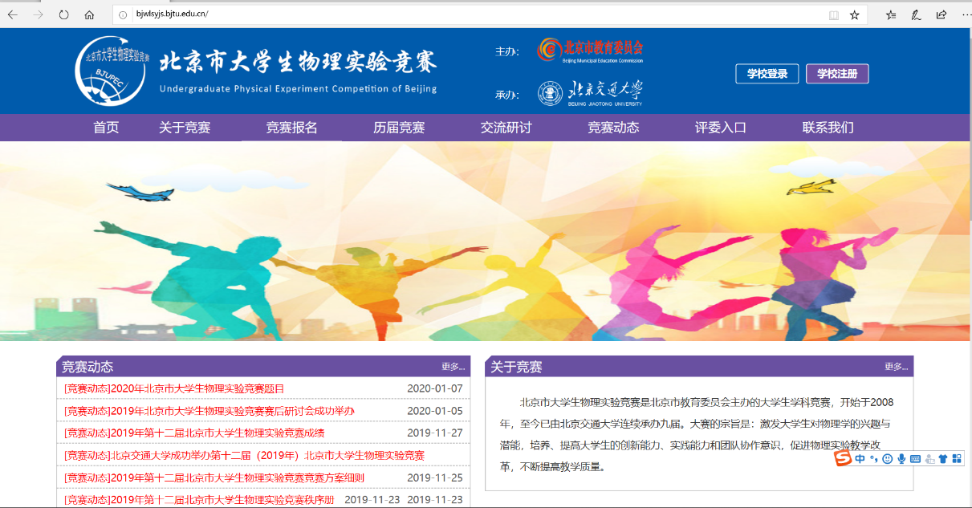

2）用户名（登录名）为学校英文缩写（可查看附件中学校缩写列表）
信息填写完整后即可完成注册。
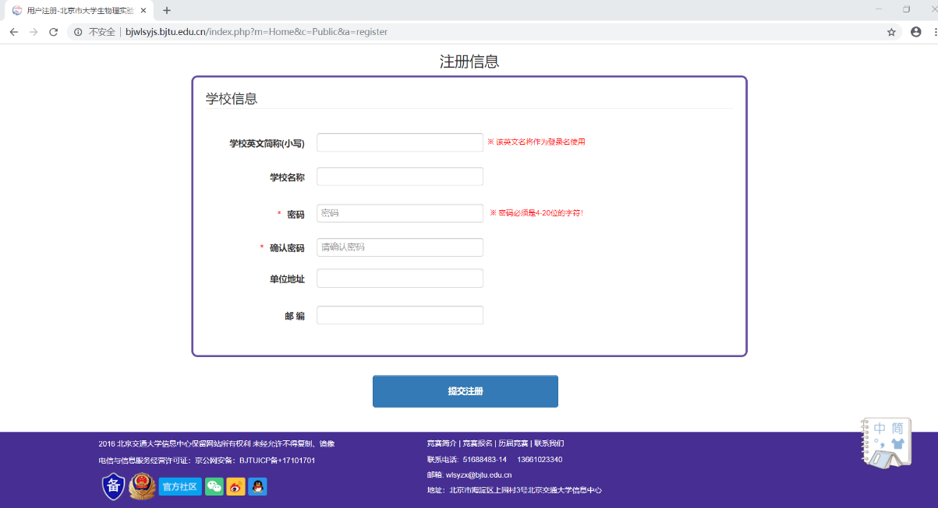
3）注册成功后，将自动跳转至登陆页面。
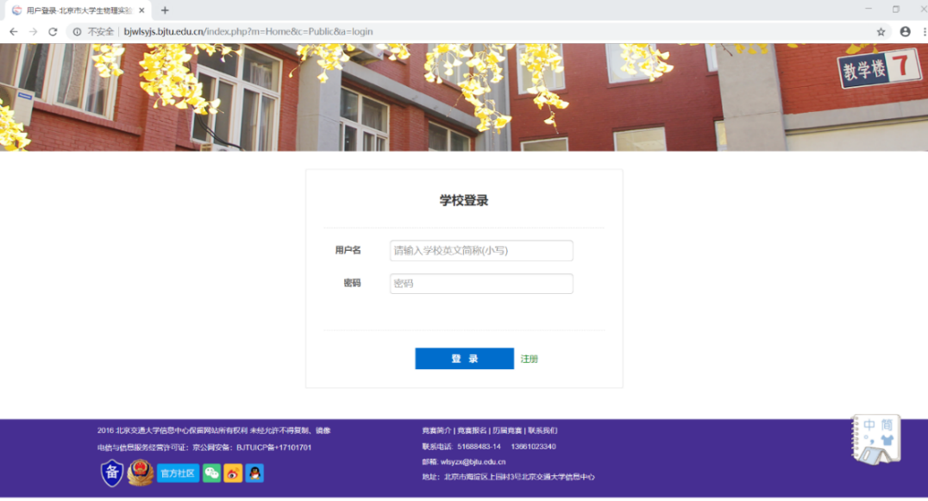

- 登录
- 点击学校登录按钮
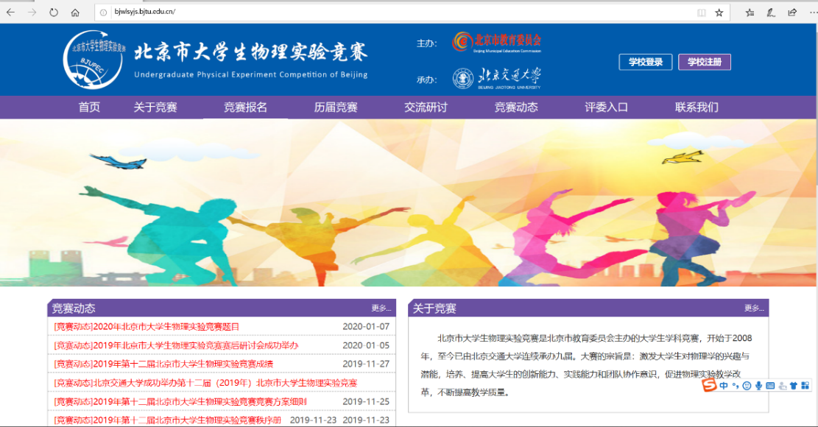
- 按照注册的登录名和密码进行登录
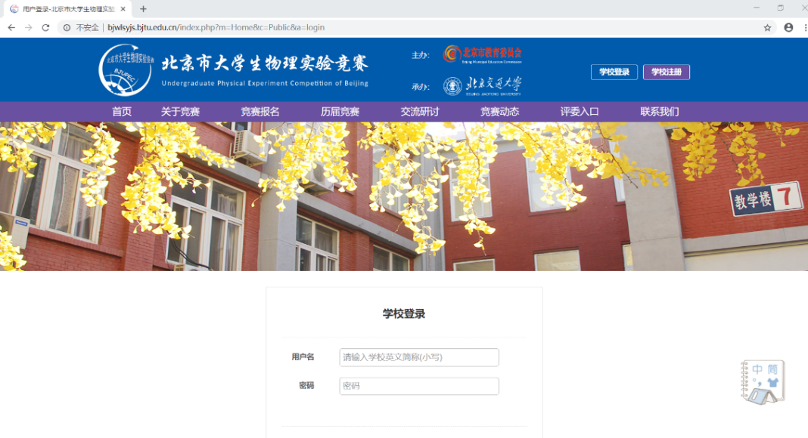
- 竞赛报名
点击立即报名，即可进入报名信息填报页面。
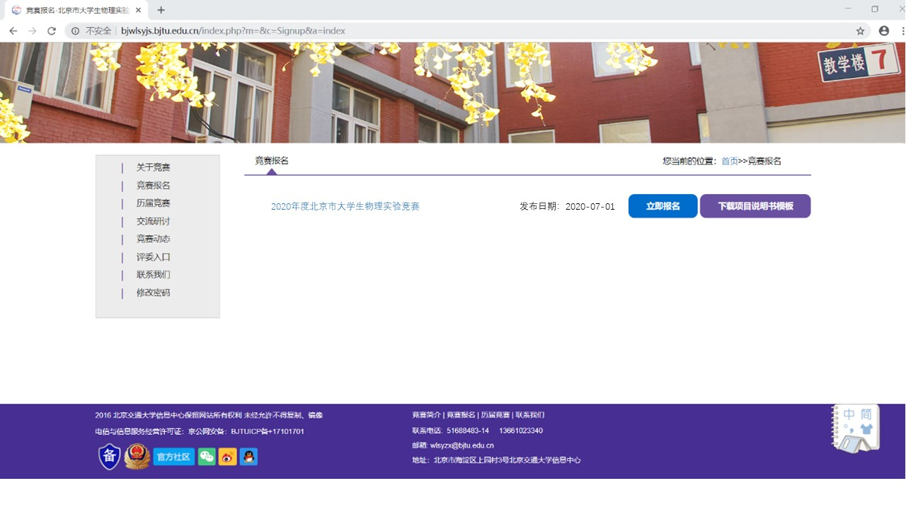
注意：报名前应可先填写好项目说明书（2020年新版，匿名），以备报名上传使用。

- 填写参赛队基本信息，并推荐两位评委
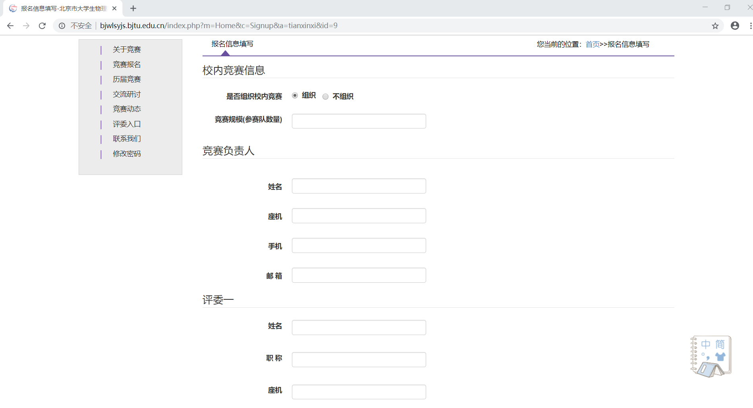
注意：
- 所有基本信息请认真填写。
- 参赛规模（参赛队数量）请录入正确的参赛队数量，总的参赛队不可以超过7队。
- 您推荐的评委将组成今年的评委库，今年的评委将从评委库中抽签产生。请保证评委信息的正确性，特别是评委的邮箱，因为评委被抽到的通知以及网上评审的进入密码要通过邮箱发送。

- 选择参赛题目
参赛队基本信息填写完毕、合格后即可进入选择题目页面。
勾选参赛题目，填写参赛队数量，点击参赛队信息录入，进入信息录入界面。
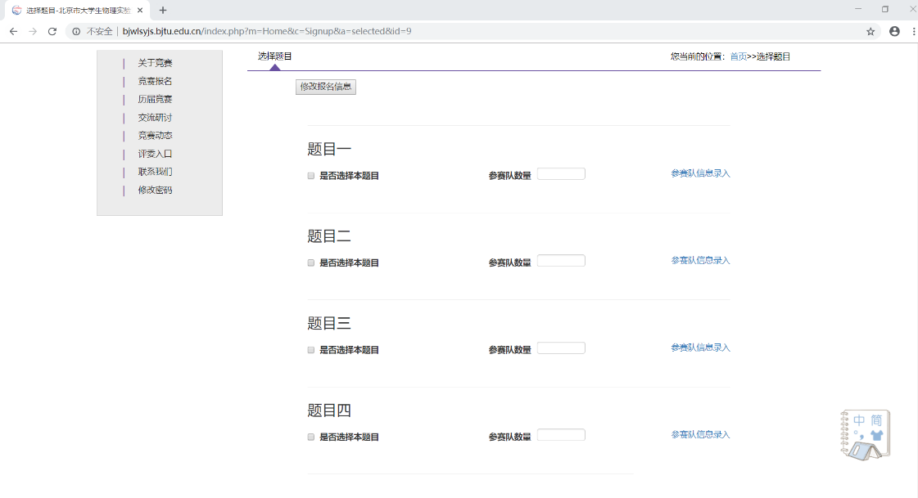
注意：
- 单个题目参赛队不可以超过2队，总的参赛队不可以超过7队。
- 在竞赛题目下方的“参赛队数量”处一定要录入正确的参赛队数量，因为后续录入参赛队信息的“增加参赛队功能”与之相关联。
- 录入参赛队信息
按要求录入参赛队信息。点击“增加小队”可继续录入本题目第二支参赛
队信息。点击“删除小队”可删除本小队所有信息。
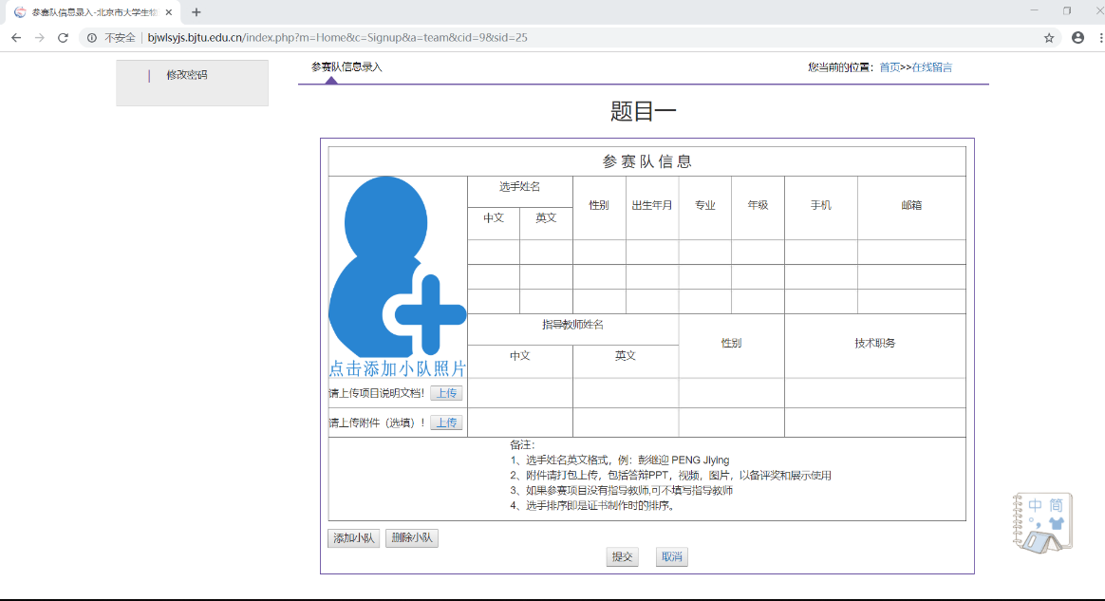
注意：
- 上传的项目说明书内不能出现任何参赛队伍和参赛学校的信息。
- 参赛队照片请上传学生和作品的合影照片，照片不上传无法提交。
- 参赛队的信息请认真填写，奖状制作将以此为准（包括队员的排序）。
- 所有参赛队信息的录入截止时间为2020年11月13日23点59分，请一定在此之前完成所有信息的录入。此后录入信息将不再更新。
如有问题请联系：
竞赛事宜：张老师 15201279486；
网站事宜：赵老师 13811465675。

附件6
物理学习态度调查问卷（略）
附件7
第十三届（2020年）北京市大学生物理实验竞赛参赛学校信息回执表

学校名称
单位地址
邮 编
竞赛  联系人 | 姓名
竞赛  联系人 | 移动电话
竞赛  联系人 | 电子邮箱
是否拟组织校内竞赛 |  |  | 竞赛大约时间

教务处（公章）：
教务处联系人:
电话：
Email：
填好的表格请加盖教务处公章，扫描或拍照后于2019年10月15日前email至：
邮箱:wlsyzx@bjtu.edu.cn
如有问题请联系：
电子邮箱: wlsyzx@bjtu.edu.cn
联系电话: 15201279486（张老师）
通信地址： 北京交通大学物理国家级实验教学示范中心
邮政编码: 100044

